Cách trị ho cho trẻ từ bài thuốc dân gian
Cách trị ho cho trẻ thông qua phương pháp truyền thống được khá nhiều ông bố bà mẹ lựa chọn hiện nay, nhất là khi những tác dụng phụ từ các “bài thuốc Tây” ngày càng nhiều.
Vậy với phương pháp này, những bài thuốc nào đã được áp dụng để trị ho cho trẻ?
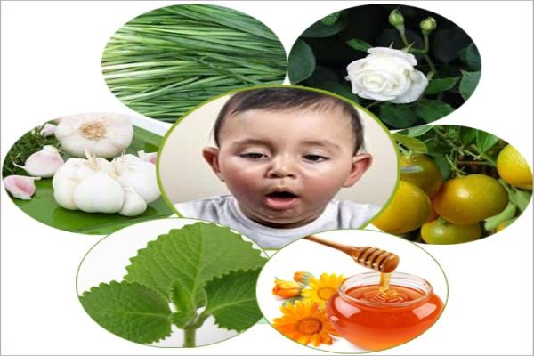

Cách trị ho cho trẻ với nước rau diếp cá và nước vo gạo
Thoạt nghe thì đây có vẻ là một phương pháp khá lạ, tuy nhiên cách làm này lại được khá nhiều ông bố bà mẹ từng áp dụng để trị ho cho con. Để làm bài thuốc này, bạn chỉ cần lấy một nắm lá rau diếp cá sau đó rửa sạch, giã nát hoặc xay nhuyễn. Tiếp đó, bạn lấy khoảng một bát con nước vo gạo (nếu lấy được phần nước đặc thì càng tốt) sau đó trộn đều với phần nước diếp cá vừa giã.
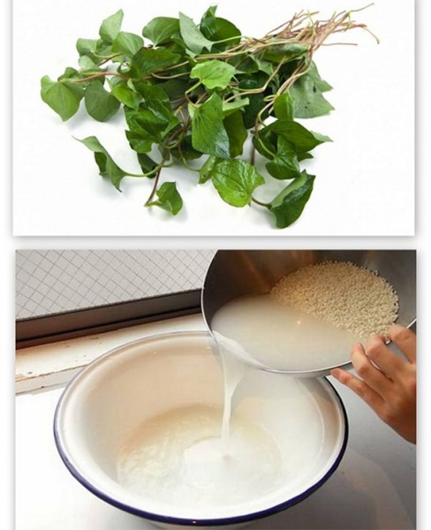
Trị ho từ rau diếp cá và nước vo gạo – cách trị ho cho trẻ sơ sinh
Sau khi trộn xong, bạn cho hỗn hợp thu được vào đun sôi. Để nguội đến khi nước ấm rồi lọc cho bớt phần cặn sau đó cho bé uống. Dùng 1 – 2 lần/ngày trong khoảng 1 – 2 ngày cho đến khi bé đỡ ho là được.

Cách trị ho cho trẻ nhờ củ cải và gừng tươi
Đây cũng là bài thuốc đơn giản, dễ làm để trị ho cho bé. Củ cải trắng bạn lấy khoảng nửa củ, sau đó xay nhuyễn cùng với một củ gừng tươi đã bóc vỏ rửa sạch. Sau khi xay xong, bạn cho củ cải và gừng vào lọc lấy phần nước cốt.
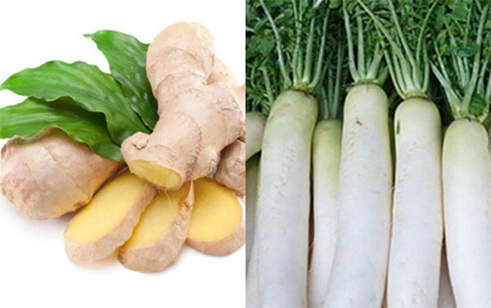
Trị ho từ củ cải và gừng tươi – cách chữa ho cho trẻ sơ sinh
Cho phần nước vừa lọc hoà với một thìa cafe mật ong. Tiếp đó, bạn cho hỗn hợp vừa tạo vào hấp cách thuỷ trong khoảng 10 phút, để cho hơi nguội rồi cho bé uống. Cho bé uống khoảng 3 lần mỗi ngày và uống từ 2 – 3 ngày cho tới khi bé đỡ ho nhé.

Cách trị ho cho trẻ bằng lá xương sông
Với cách trị ho bằng lá xương sông, bạn sử dụng phần búp lá non sau đó rửa sạch và thái nhỏ. Tiếp đó, bạn trộn đều phần lá đã thái với đường rồi đem đi hấp cách thuỷ.
Cùng như cách hấp củ cải với gừng, bạn hấp trong khoảng 10 phút rồi nhấc ra để cho bớt nóng. Dùng phần nước lá vừa hấp cho bé uống trong ngày.
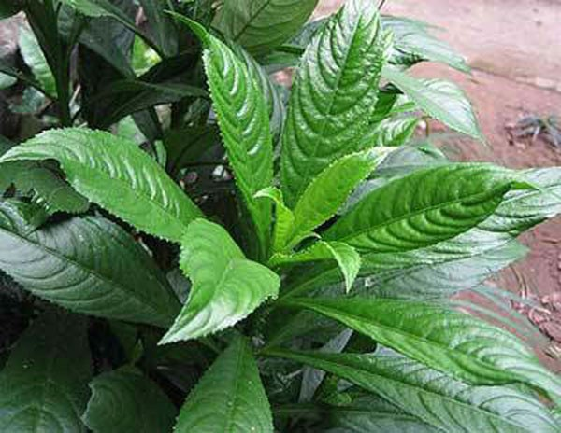
Lá xương sông trị ho cho trẻ – chữa ho cho trẻ sơ sinh
Bạn lưu ý chỉ nên cho bé uống trong ngày, không nên để qua ngày hôm sau. Khi bé uống hết thì làm đợt mới. Cho trẻ uống trong khoảng 2 ngày sẽ thấy những chuyển biến rõ rệt.

Cách trị ho cho trẻ nhờ quất hoặc chanh
Quất xanh trị ho là bài thuốc lưu truyền khá phổ biến và hầu như ai trong chúng ta cũng từng áp dụng dù ít hay nhiều, đơn giản hay phức tạp.
Để trị ho nhờ quất xanh, bạn rửa sạch 2 -3 quả quất, sau đó bạn cắt ngang quả, giữa nguyên cả vỏ và hạt. Tiếp đó, bạn cho quất vào trộn với đường phèn hoặc mật ong nguyên chất rồi đem hấp cách thuỷ (có thể cho vào nồi cơm điện hấp nếu bạn ngại làm bếp riêng).
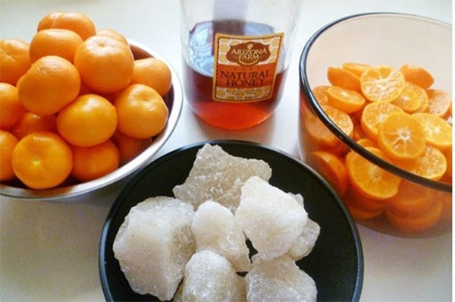
Quất và đường phèn – cách chữa ho cho trẻ – cách trị ho cho bé
Sau khi hấp trong khoảng 10 phút, bạn lấy bát quất hấp ra rồi bỏ hạt. Bỏ hết phần hạt khỏi thịt quất xong, bạn dùng thìa hoặc dĩa dầm nát cả vỏ và thịt. Dùng nước thu được và cho bé uống trong khoảng từ 2 – 3 ngày.
Đối với chanh, bạn cũng có thể áp dụng cách làm tương tự với quất xanh. Ngoài ra nếu có điều kiện, bạn có thể dùng chanh đào ngâm với mật ong để trị ho cho trẻ cũng rất hiệu quả.

Cách trị ho cho trẻ nhờ đường phèn và lá của cây hẹ
Lá hẹ và đường phèn cũng là một trong những bài thuốc trị ho được nhiều người áp dụng. Với nguyên liệu này, bạn rửa sạch và thái nhỏ phần lá hẹ đã chuẩn bị. Tiếp đó, bạn trộn chung với đường phèn rồi mang đi hấp cách thuỷ.
Sau khoảng 10 phút hấp, bạn cho phần lá hẹ và đường phèn vào máy xay và xay nhuyễn. Lọc lấy nước cho trẻ uống từ 2 – 3 lần/ngày, uống trong khoảng 2 – 3 ngày là được.
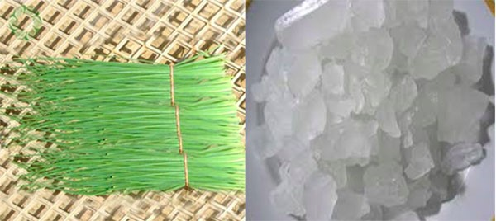
Lá hẹ và đường phèn – trẻ sơ sinh bị ho – tre so sinh bi ho
Ngoài những cách trị ho cho trẻ như kể trên, dân gian cũng còn lưu truyền nhiều cách trị ho khác như tỏi mật ong, đu đủ chín hay nước cam thảo…
Tuy vậy, không phải trường hợp ho nào cũng có thể áp dụng theo các phương pháp dân gian này bởi nó còn phụ thuộc vào nhiều yếu tố. Tốt nhất khi trẻ bị ho, bạn nên đưa trẻ đến bác sĩ để có thể có những phát hiện chính xác cũng như những lời khuyên về cách trị ho kịp thời nhất.

